## §3.3　幂函数

学习目标　1.了解幂函数的概念.2.掌握*y*＝*xα*的图象与性质.3.理解和掌握幂函数在第一象限的分类特征，能运用数形结合的方法处理幂函数的有关问题．

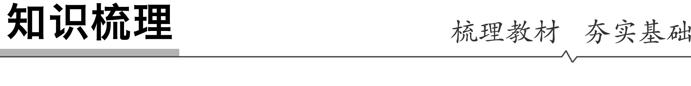

知识点一　幂函数的概念

一般地，函数*y*＝*xα*叫做幂函数，其中*x*是自变量，*α*是常数．

思考　如何判断一个函数是幂函数？

答案　(1)*xα*的系数为1；(2)*x*为自变量；(3)*α*为常数．

知识点二　五个幂函数的图象与性质

1．在同一平面直角坐标系内函数(1)*y*＝*x*；(2)*y*＝ ；(3)*y*＝*x*2；(4)*y*＝*x*－1；(5)*y*＝*x*3的图象如图．

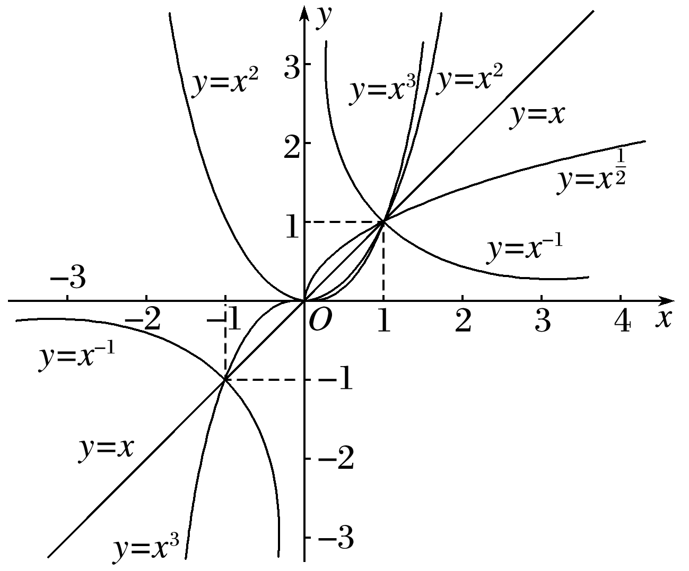

思考　通过对5个幂函数图象的观察，哪个象限一定有幂函数的图象？哪个象限一定没有幂函数的图象？

答案　第一象限一定有幂函数的图象，第四象限一定没有幂函数的图象．

2．五个幂函数的性质

|  |  |  |  |  |  |
| --- | --- | --- | --- | --- | --- |
|  | *y*＝*x* | *y*＝*x*2 | *y*＝*x*3 | *y*＝ | *y*＝*x*－1 |
| 定义域 | **R** | **R** | **R** | [0，＋∞) | {*x*|*x*≠0} |
| 值域 | **R** | [0，＋∞) | **R** | [0，＋∞) | {*y*|*y*≠0} |
| 奇偶性 | 奇 | 偶 | 奇 | 非奇非偶 | 奇 |
| 单调性 | 增 | 在[0，＋∞)上增，在(－∞，0]上减 | 增 | 增 | 在(0，＋∞)上减，在(－∞，0)上减 |

知识点三　一般幂函数的图象特征

1．所有的幂函数在(0，＋∞)上都有定义，并且图象都过点(1,1)．

2．当*α*>0时，幂函数的图象通过原点，并且在区间[0，＋∞)上单调递增．特别地，当*α*>1时，幂函数的图象下凸；当0<*α*<1时，幂函数的图象上凸．

3．当*α*<0时，幂函数在区间(0，＋∞)上单调递减．

4．幂指数互为倒数的幂函数在第一象限内的图象关于直线*y*＝*x*对称．

5．在第一象限，作直线*x*＝*a*(*a*>1)，它同各幂函数图象相交，按交点从下到上的顺序，幂指数按从小到大的顺序排列．



1．已知*f*(*x*)＝(*m*＋1) 是幂函数，则*m*等于________．

答案　0

解析　由题意可知*m*＋1＝1，即*m*＝0.

2．下列函数中的幂函数有________．

①*y*＝*x*0；②*y*＝(*x*＋1)3；③*y*＝2*x*；

④*y*＝*x*－1；⑤*y*＝*x*4＋1.

答案　①④

解析　由幂函数的定义可知，①④是幂函数；②③⑤不是幂函数．

3．当*x*∈(0,1)时，*x*2________*x*3.(填“>”“＝”或“<”)

答案　>

解析　特殊值法，令*x*＝，则*x*2＝>*x*3＝.

4．已知幂函数*f*(*x*)＝*xα*的图象过点(2,8)，则*f*(3)＝________.

答案　27

解析　由*f*(2)＝8可知2*α*＝8，即*α*＝3，即*f*(*x*)＝*x*3，

∴*f*(3)＝27.



一、幂函数的概念

例1　(1)在函数*y*＝，*y*＝2*x*2，*y*＝*x*2＋*x*，*y*＝1中，幂函数的个数为(　　)

A．0 B．1 C．2 D．3

答案　B

解析　∵*y*＝＝*x*－2，∴是幂函数；*y*＝2*x*2由于出现系数2，因此不是幂函数；*y*＝*x*2＋*x*是两项和的形式，不是幂函数；*y*＝1＝*x*0(*x*≠0)，可以看出，常函数*y*＝1的图象比幂函数*y*＝*x*0的图象多了一个点(0,1)，所以常函数*y*＝1不是幂函数．

(2)已知*y*＝(*m*2＋2*m*－2)＋2*n*－3是幂函数，求*m*，*n*的值．

解　由题意得

解得或

所以*m*＝－3或1，*n*＝.

(学生)

反思感悟　幂函数的判断及应用

(1)判断一个函数是否为幂函数的依据是该函数是否为*y*＝*xα*(*α*为常数)的形式，需满足：①指数为常数，②底数为自变量，③*xα*的系数为1.形如*y*＝(3*x*)*α*，*y*＝2*xα*，*y*＝*xα*＋5…形式的函数都不是幂函数．

(2)若一个函数为幂函数，则该函数也必具有*y*＝*xα*(*α*为常数)这一形式．

跟踪训练1　若函数*f*(*x*)是幂函数，且满足*f*(4)＝16，则*f*(－4)的值等于________．

答案　16

解析　设*f*(*x*)＝*xα*，∵*f*(4)＝16，∴4*α*＝16，解得*α*＝2，∴*f*(*x*)＝*x*2，∴*f*(－4)＝(－4)2＝16.

二、幂函数的图象及应用

例2　若点(，2)在幂函数*f*(*x*)的图象上，点在幂函数*g*(*x*)的图象上，问当*x*为何值时，(1)*f*(*x*)>*g*(*x*)；(2)*f*(*x*)＝*g*(*x*)；(3)*f*(*x*)<*g*(*x*)．

解　设*f*(*x*)＝*xα*，因为点(，2)在幂函数*f*(*x*)的图象上，所以将点(，2)代入*f*(*x*)＝*xα*中，得2＝()*α*，解得*α*＝2，则*f*(*x*)＝*x*2.同理可求得*g*(*x*)＝*x*－2.

在同一坐标系中作出函数*f*(*x*)＝*x*2和*g*(*x*)＝*x*－2的图象(如图所示)，观察图象可得，

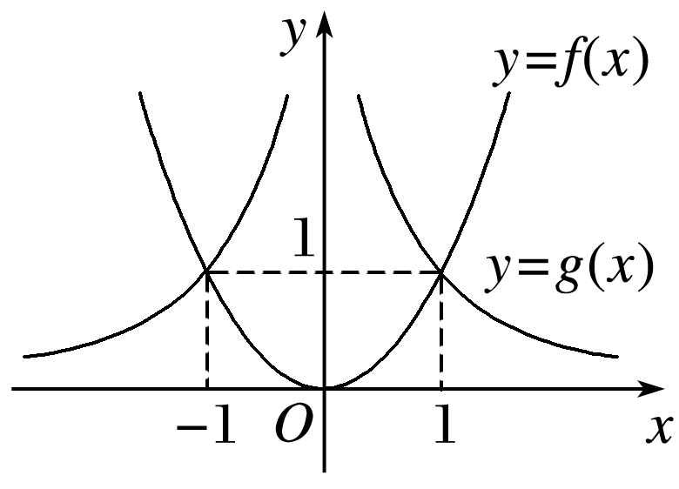

(1)当*x*>1或*x*<－1时，*f*(*x*)>*g*(*x*)；

(2)当*x*＝1或*x*＝－1时，*f*(*x*)＝*g*(*x*)；

(3)当－1<*x*<1且*x*≠0时，*f*(*x*)<*g*(*x*)．

(学生)

反思感悟　(1)幂函数图象的画法

①确定幂函数在第一象限内的图象：先根据*α*的取值，确定幂函数*y*＝*xα*在第一象限内的图象．

②确定幂函数在其他象限内的图象：根据幂函数的定义域及奇偶性确定幂函数*f*(*x*)在其他象限内的图象．

(2)解决与幂函数有关的综合性问题的方法

首先要考虑幂函数的概念，对于幂函数*y*＝*xα*(*α*是常数)，由于*α*的取值不同，所以相应幂函数的单调性和奇偶性也不同．同时，注意分类讨论思想的应用．

跟踪训练2　如图所示，图中的曲线是幂函数*y*＝*xn*在第一象限的图象，已知*n*取±2，±四个值，则相应于*C*1，*C*2，*C*3，*C*4的*n*依次为(　　)

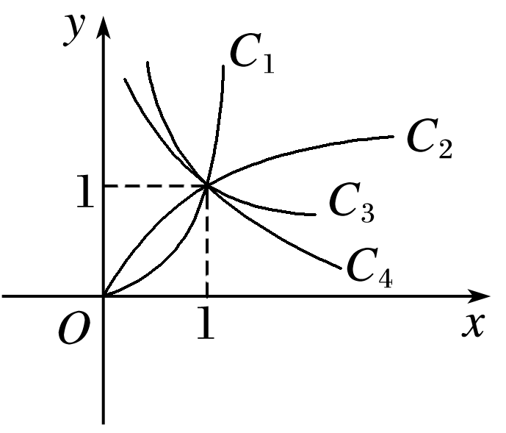

A．－2，－，，2 B．2，，－，－2

C．－，－2,2， D．2，，－2，－

答案　B

解析　根据幂函数*y*＝*xn*的性质，在第一象限内的图象当*n*>0时，*n*越大，*y*＝*xn*递增速度越快，故*C*1的*n*＝2，*C*2的*n*＝；当*n*<0时，|*n*|越大，曲线越陡峭，所以曲线*C*3的*n*＝－，曲线*C*4的*n*＝－2.

三、比较幂值的大小

例3　比较下列各组数中两个数的大小：

(1)0.5与0.5；

(2)－1与－1；

(3)与 .

解　(1)∵幂函数*y*＝*x*0.5在(0，＋∞)上是单调递增的，

又>，∴0.5>0.5.

(2)∵幂函数*y*＝*x*－1在(－∞，0)上是单调递减的，

又－<－，∴－1>－1.

(3)∵函数*y*1＝ 在(0，＋∞)上单调递增，

又>1，∴> ＝1.

又∵函数*y*2＝ 在(0，＋∞)上单调递增，且<1，

∴< ＝1，∴>.

(学生)

反思感悟　比较幂值大小的方法

(1)若两个幂值的指数相同或可化为两个指数相同的幂值时，则可构造函数，利用幂函数的单调性比较大小．

(2)若底数、指数均不同，则考虑用中间值法比较大小，这里的中间值可以是“0”或“1”．

跟踪训练3　比较下列各组数的大小：

(1)0.3与0.3；(2)－3.143与－π3.

解　(1)∵*y*＝*x*0.3在[0，＋∞)上单调递增且>，

∴0.3>0.3.

(2)∵*y*＝*x*3是**R**上的增函数，且3.14<π，

∴3.143<π3，∴－3.143>－π3.



幂函数性质的综合应用

典例　已知幂函数*y*＝*x*3*m*－9(*m*∈**N**\*)的图象关于*y*轴对称且在(0，＋∞)上单调递减，求满足 < 的*a*的取值范围．

解　因为函数在(0，＋∞)上单调递减，所以3*m*－9<0，

解得*m*<3.又因为*m*∈**N**\*，所以*m*＝1,2.

因为函数的图象关于*y*轴对称，

所以3*m*－9为偶数，故*m*＝1.

则原不等式可化为<.

因为*y*＝ 在(－∞，0)，(0，＋∞)上均单调递减，

所以*a*＋1>3－2*a*>0或3－2*a*<*a*＋1<0或*a*＋1<0<3－2*a*，

解得<*a*<或*a*<－1.

故*a*的取值范围是.

[素养提升]　通过幂函数的图象特征抽象出幂函数的奇偶性，根据幂函数的单调性确定参数的值，得到幂函数的解析式，然后利用其单调性解不等式，在此过程中体现了数学中数学抽象与直观想象的核心素养．

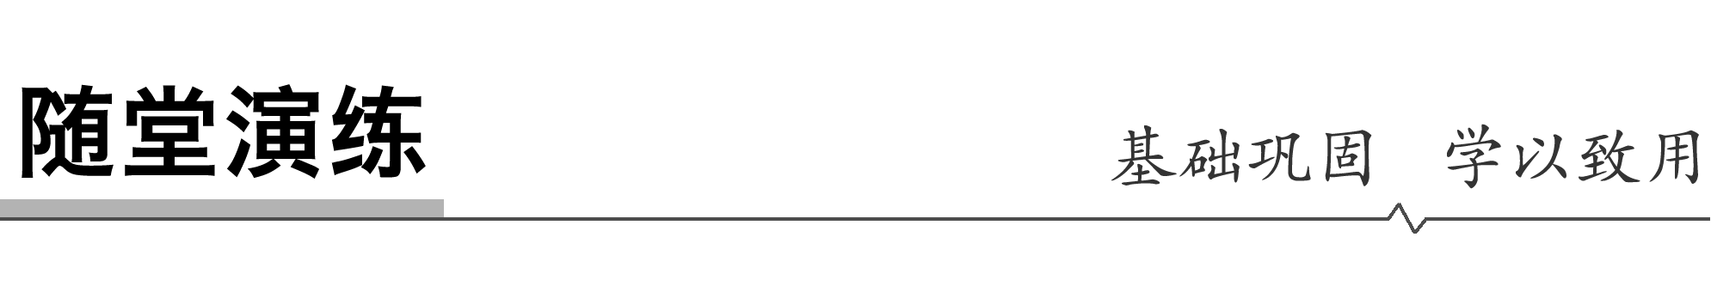

1．下列函数中不是幂函数的是(　　)

A．*y*＝ B．*y*＝*x*3

C．*y*＝3*x* D．*y*＝*x*－1

答案　C

解析　只有*y*＝3*x*不符合幂函数*y*＝*xα*的形式．

2．已知幂函数*y*＝*f*(*x*)的图象经过点，则*f*(2)等于(　　)

A. B．2 C. D.

答案　A

解析　设幂函数为*y*＝*xα*，

∵幂函数的图象经过点，

∴＝4*α*，∴*α*＝－1，∴*y*＝*x*－1，

∴*f*(2)＝2－1＝.

3．设*a*∈，则使函数*y*＝*xa*的定义域是**R**，且为奇函数的所有*a*的值是(　　)

A．1,3 B．－1,1

C．－1,3 D．－1,1,3

答案　A

解析　当*a*＝－1时，函数*y*＝*x*－1的定义域是{*x*|*x*≠0}，且为奇函数；当*a*＝1时，函数*y*＝*x*的定义域是**R**，且为奇函数；当*a*＝时，函数*y*＝的定义域是{*x*|*x*≥0}，且为非奇非偶函数；当*a*＝3时，函数*y*＝*x*3的定义域是**R**，且为奇函数．

4．函数*y*＝的图象是(　　)

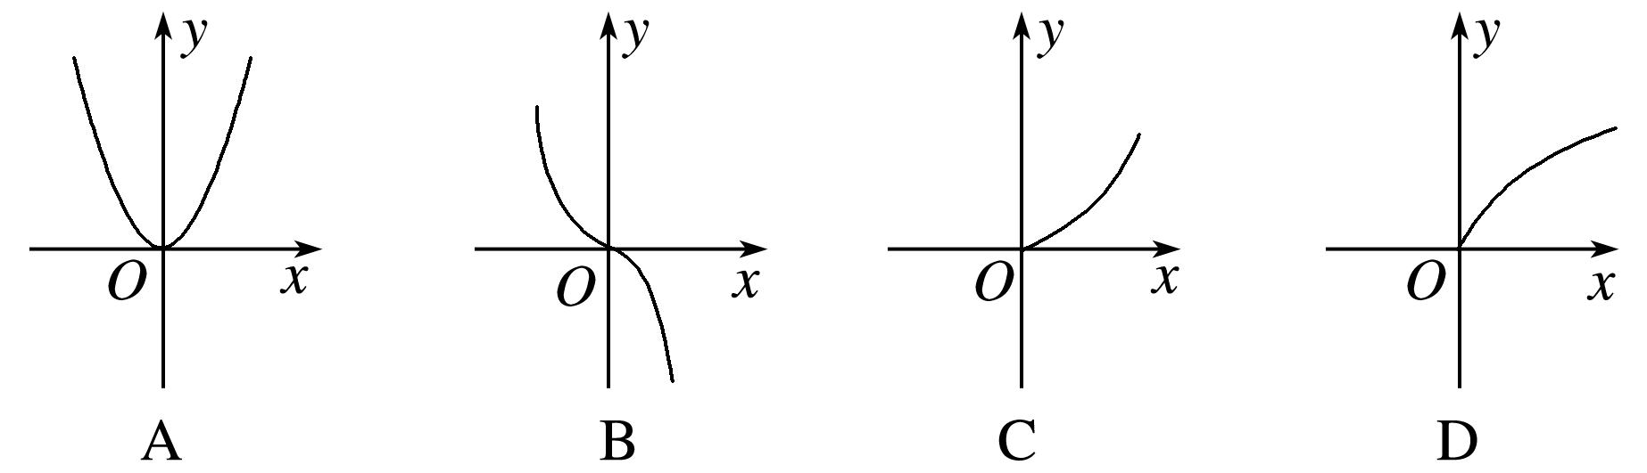

答案　C

解析　∵函数*y*＝是非奇非偶函数，故排除A，B选项．又>1，故排除D选项．

5．0.23－2.3与0.24－2.3的大小关系是________________________________________________．

答案　0.23－2.3>0.24－2.3

解析　因为函数*y*＝*x*－2.3在(0，＋∞)上单调递减，

且0.23<0.24，

所以0.23－2.3>0.24－2.3.



1．知识清单：

(1)幂函数的定义．

(2)几个常见幂函数的图象．

(3)幂函数的性质．

2．方法归纳：待定系数法、数形结合法．

3．常见误区：

易忽略幂函数的图象和性质．



1．幂函数的图象过点(2，)，则该幂函数的解析式是(　　)

A．*y*＝*x*－1 B．*y*＝

C．*y*＝*x*2 D．*y*＝*x*3

答案　B

解析　设*f*(*x*)＝*xα*，则2*α*＝，

∴*α*＝，∴*f*(*x*)＝.

2．下列函数中，既是偶函数，又在区间(0，＋∞)上单调递增的函数是(　　)

A．*y*＝ B．*y*＝*x*－1

C．*y*＝*x*2 D．*y*＝*x*

答案　C

解析　由于*y*＝*x*－1和*y*＝*x*都是奇函数，故B，D不合题意．*y*＝在(0，＋∞)上单调递增，但不是偶函数，故A不满足题意．*y*＝*x*2为偶函数，且在(0，＋∞)上单调递增．

3．函数*y*＝－1的图象关于*x*轴对称的图象大致是(　　)

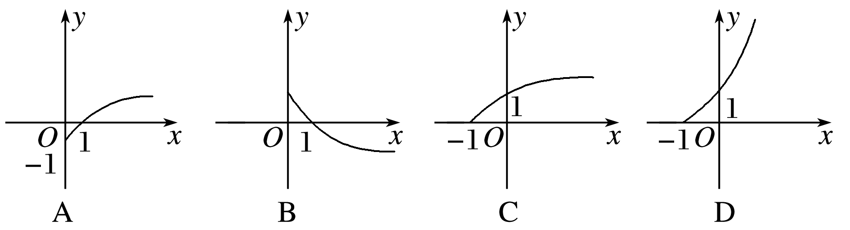

答案　B

解析　*y*＝的图象位于第一象限且为增函数，所以函数图象是上升的，函数*y*＝－1的图象可看作是由*y*＝的图象向下平移一个单位得到的(如选项A中的图所示)，则*y*＝－1的图象关于*x*轴对称的图象即为选项B.

4．已知函数*f*(*x*)＝，若0<*a*<*b*<1，则下列各式中正确的是(　　)

A．*f*(*a*)<*f*(*b*)<*f*<*f*

B．*f*<*f*<*f*(*b*)<*f*(*a*)

C．*f*(*a*)<*f*(*b*)<*f*<*f*

D．*f*<*f*(*a*)<*f*<*f*(*b*)

答案　C

解析　因为函数*f*(*x*)＝在(0，＋∞)上单调递增，

又0<*a*<*b*<1<<，

故*f*(*a*)<*f*(*b*)<*f*<*f*.

5．(多选)已知幂函数*f*(*x*)的图象经过点，则幂函数*f*(*x*)具有的性质是(　　)

A．在其定义域上为增函数

B．在(0，＋∞)上单调递减

C．奇函数

D．定义域为**R**

答案　BC

解析　设幂函数*f*(*x*)＝*xα*(*α*为常数)，因为幂函数图象过点，所以*f*(*x*)＝，所以由*f*(*x*)的性质知，定义域为{*x*∈**R**|*x*≠0}，*f*(*x*)是奇函数，在(－∞，0)，(0，＋∞)上均单调递减．

6．若函数*f*(*x*)是幂函数，且满足*f*(4)＝4*f*(2)，则*f*的值等于________．

答案

解析　设*f*(*x*)＝*xα*，∵*f*(4)＝4*f*(2)，

∴4*α*＝4×2*α*，解得*α*＝2，∴*f*(*x*)＝*x*2，

∴*f*＝.

7．已知2.4*α*>2.5*α*，则*α*的取值范围是________．

答案　*α*<0

解析　因为0<2.4<2.5，而2.4*α*>2.5*α*，

所以*y*＝*xα*在(0，＋∞)上单调递减．故*α*<0.

8．若幂函数*y*＝(*m*2－2*m*－2)*x*－4*m*－2在*x*∈(0，＋∞)上单调递减，则实数*m*的值是________．

答案　3

解析　因为函数*y*＝(*m*2－2*m*－2)*x*－4*m*－2既是幂函数又在(0，＋∞)上单调递减，

所以⇒

解得*m*＝3.

9．已知函数*f*(*x*)＝(*m*2＋2*m*)· ，*m*为何值时，函数*f*(*x*)是：(1)正比例函数；(2)反比例函数；(3)幂函数．

解　(1)若函数*f*(*x*)为正比例函数，

则∴*m*＝1.

(2)若函数*f*(*x*)为反比例函数，

则∴*m*＝－1.

(3)若函数*f*(*x*)为幂函数，则*m*2＋2*m*＝1，

∴*m*＝－1±.

10．比较下列各组数的大小：

(1) 和；

(2)和.

解　(1)函数*y*＝在(0，＋∞)上单调递减，

又3<3.2，所以>.

(2)函数*y*＝在(0，＋∞)上单调递增，而>，

所以>.

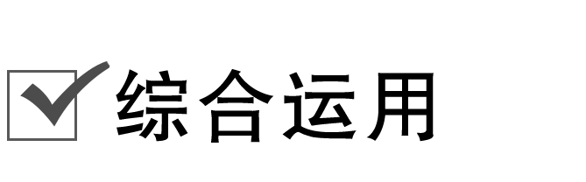

11．函数*f*(*x*)＝(*a*－*b*) ＋*b*－3是幂函数，则下列结论正确的是(　　)

A．*f*(*a*)>*f*(*b*) B．*f*(*a*)<*f*(*b*)

C．*f*(*a*)＝*f*(*b*) D．以上都不对

答案　A

解析　∵*f*(*x*)为幂函数，∴∴

∴*f*(*x*)＝，

∴*f*(*x*)在(0，＋∞)上单调递增，且*a*>*b*>0，

∴*f*(*a*)>*f*(*b*)．

12．给出幂函数：①*f*(*x*)＝*x*；②*f*(*x*)＝*x*2；③*f*(*x*)＝*x*3；④*f*(*x*)＝；⑤*f*(*x*)＝.其中满足条件*f*>(*x*1>*x*2>0)的函数的个数是(　　)

A．1 B．2 C．3 D．4

答案　A

解析　①函数*f*(*x*)＝*x*的图象是一条直线，

故当*x*1>*x*2>0时，*f*＝；

②函数*f*(*x*)＝*x*2的图象是下凸形曲线，

故当*x*1>*x*2>0时，*f*<；

③在第一象限，函数*f*(*x*)＝*x*3的图象是下凸形曲线，

故当*x*1>*x*2>0时，*f*<；

④函数*f*(*x*)＝的图象是上凸形曲线，

故当*x*1>*x*2>0时，*f*>；

⑤在第一象限，函数*f*(*x*)＝的图象是一条下凸形曲线，

故当*x*1>*x*2>0时，*f*<.

故仅有函数*f*(*x*)＝满足当*x*1>*x*2>0时，

*f*>.

13．若>，则实数*m*的取值范围为________．

答案

解析　因为*y*＝在定义域[0，＋∞)上是增函数，

所以

解得－1≤*m*<.故*m*的取值范围为.

14．给出下面四个条件：①*f*(*m*＋*n*)＝*f*(*m*)＋*f*(*n*)；②*f*(*m*＋*n*)＝*f*(*m*)·*f*(*n*)；③*f*(*mn*)＝*f*(*m*)·*f*(*n*)；④*f*(*mn*)＝*f*(*m*)＋*f*(*n*)．如果*m*，*n*是幂函数*y*＝*f*(*x*)定义域内的任意两个值，那么幂函数*y*＝*f*(*x*)一定满足的条件的序号为________．

答案　③

解析　设*f*(*x*)＝*xα*，则*f*(*m*＋*n*)＝(*m*＋*n*)*α*，*f*(*m*)＋*f*(*n*)＝*mα*＋*nα*，*f*(*m*)·*f*(*n*)＝*mα*·*nα*＝(*mn*)*α*，*f*(*mn*)＝(*mn*)*α*，所以*f*(*mn*)＝*f*(*m*)·*f*(*n*)一定成立，其他三个不一定成立．

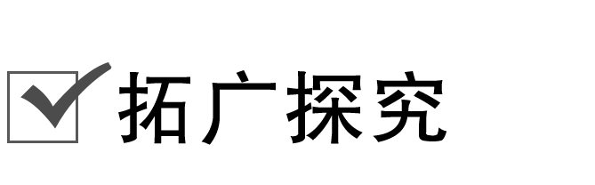

15．已知幂函数*y*＝ (*m*∈**Z**)的图象与*x*轴和*y*轴没有交点，且关于*y*轴对称，则*m*等于(　　)

A．1 B．0,2

C．－1,1,3 D．0,1,2

答案　C

解析　∵幂函数*y*＝ (*m*∈**Z**)的图象与*x*轴、*y*轴没有交点，且关于*y*轴对称，

∴*m*2－2*m*－3≤0，且*m*2－2*m*－3(*m*∈**Z**)为偶数，

由*m*2－2*m*－3≤0，得－1≤*m*≤3，又*m*∈**Z**，∴*m*＝－1,0,1,2,3.

当*m*＝－1时，*m*2－2*m*－3＝1＋2－3＝0，为偶数，符合题意；

当*m*＝0时，*m*2－2*m*－3＝－3，为奇数，不符合题意；

当*m*＝1时，*m*2－2*m*－3＝1－2－3＝－4，为偶数，符合题意；

当*m*＝2时，*m*2－2*m*－3＝4－4－3＝－3，为奇数，不符合题意；

当*m*＝3时，*m*2－2*m*－3＝9－6－3＝0，为偶数，符合题意．

综上所述，*m*＝－1,1,3.

16．已知幂函数*f*(*x*)＝(*m*－1)2在(0，＋∞)上单调递增，函数*g*(*x*)＝2*x*－*k*.

(1)求*m*的值；

(2)当*x*∈[1,2]时，记*f*(*x*)，*g*(*x*)的值域分别为集合*A*，*B*，若*A*∪*B*＝*A*，求实数*k*的取值范围．

解　(1)依题意，得(*m*－1)2＝1，解得*m*＝0或*m*＝2.

当*m*＝2时，*f*(*x*)＝*x*－2在(0，＋∞)上单调递减，与题设矛盾，舍去，∴*m*＝0.

(2)由(1)可知*f*(*x*)＝*x*2.

当*x*∈[1,2]时，*f*(*x*)，*g*(*x*)单调递增，

∴*A*＝[1,4]，*B*＝[2－*k,*4－*k*]．

∵*A*∪*B*＝*A*，∴*B*⊆*A*，∴⇒0≤*k*≤1.

∴实数*k*的取值范围是[0,1]．